第三节
电磁波的传播和接收

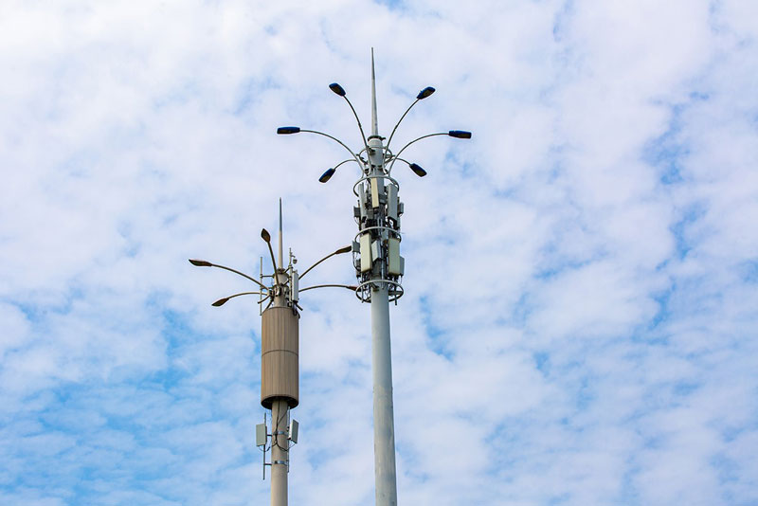
图 8 – 11 移动通信基站
当今的无线电通信就是通过电磁波传递信息的。我们走在路上时经常会看到如图 8–11 所示的移动通信基站，它是发射和接收电磁波的装置，也是使无线设备连入通信网络的设备。本节将在了解电磁波的特性的基础上，进一步学习电磁波的传播和接收。

电磁波的特性
电磁波虽然也与机械波一样有反射、折射、干涉、衍射等波的普遍特征，不过电磁波与机械波之间却有着本质上的区别。机械波只能在弹性介质中传播，而电磁波的传播不需要空气或其他任何介质，它可以在真空中传播。电磁波在真空中传播的速度就是真空中的光速 c，约为 3×10⁸ m/s。机械波传播时，介质中的质点均在做振动，而电磁波通过的空间则是电场强度 E 和磁感应强度 B 做周期性变化。
电磁波的波长 λ、频率 f、波速 c 之间的关系和机械波一样
λ = $\frac{c}{f}$
图 8–12 电磁波传播示意图
z
y
x
E
B
研究表明，电磁波是横波，空间中任意一点的电场强度 E 的方向和磁感应强度 B 的方向总是互相垂直的，并且它们都和电磁波的传播方向垂直，如图 8–12所示。
利用电磁波的特性，人们即可对电磁波有效地传播和接收。下面我们仍主要以无线电波来讨论电磁波的传播和接收。

无线电波的传播
在无线电通信中使用的电磁波称为无线电波。无线电波的波长从几毫米到几十千米。根据波长或频率的范围，通常把无线电波分为长波、中波、短波等，其参数和用途如表 8–1 所示。

表 8–1 常见无线电波的参数和用途
波段 |  | 波长 λ/m | 频率 f /MHz | 主要传播方式 | 主要用途
长波 |  | 30 000 ～ 3 000 | 0.01 ～ 0.1 | 地波 | 超远程无线电通信和导航
中波 |  | 3 000 ～ 200 | 0.1 ～ 1.5 | 地波和天波 | 调幅（AM）  无线电广播和电报通信
中短波 |  | 200 ～ 50 | 1.5 ～ 6
短波 |  | 50 ～ 10 | 6 ～ 30 | 天波
微波 | 米波 | 10 ～ 1 | 30 ～ 300 | 近似直线传播 | 调频（FM）无线电广播、  电视、导航
 | 分米波 | 1 ～ 0.1 | 300 ～ 3 000 | 直线传播 | 移动通信、电视、  雷达、导航
 | 厘米波 | 0.1 ～ 0.01 | 3 000 ～ 30 000 |  | 卫星通信、电视、  雷达、导航
 | 毫米波 | 0.01 ～ 0.001 | 30 000 ～ 300 000

无线电波的波长差别很大，其衍射和反射能力也各不相同，相应地有三种传播方式：地波（地面传播）、天波（电离层反射传播）和空间波（直线传播）。

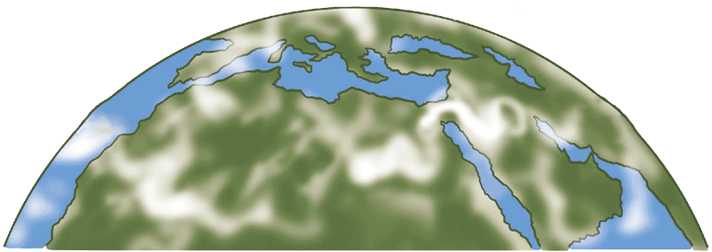
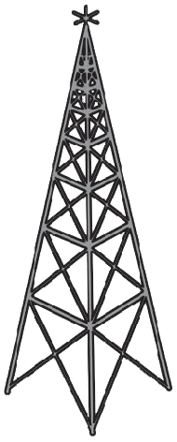
1．地波
图 8–13 地波示意图
电离层
沿地球表面空间传播的无线电波叫地波，如图 8–13 所示。波长较长的长波、中波和中短波主要以地波方式传播。地波能绕过地表的山岭和障碍物，能沿着弯曲的地球表面传到地平线以外的地方。地波的传播比较稳定，不受昼夜变化的影响，但传播过程中能量损失较大，特别是波长较短的中波和短波；因此，中波和中短波的传播距离只在几百千米范围内。收音机在这两个波段一般只能收听到本地或邻近地区的电台。长波沿地面传播的距离要比中波和中短波远得多。但是，发射长波的设备庞大、造价高，一般很少用于广播，多用于超远程无线电通信和导航。

2．天波
依靠电离层的反射来传播的无线电波叫天波，如图 8–14 所示。在地球表面的大气层中，在离地大约五十到几百千米的范围内存在一个由自由电子、正离子、负离子和中性原子、分子组成的电离层，电离层中的带电粒子是由于气体分子受到太阳辐射中的紫外线、

图 8–14 天波示意图
电离层
X 射线和高能粒子等的电离作用而产生的。电离层对不同波长的无线电波的作用不同。波长小于 10 m 的微波可以穿过电离层飞向宇宙；波长超过 3 000 m 的长波穿过电离层时会被电离层吸收；中波、中短波和短波等遇到电离层时一部分被反射回来，另一部分进入层内被吸收。波长越短，电离层的吸收越少，反射越多。因此，短波最适合以天波形式传播，可以传到几千千米以外的地方。
图 8–15 空间波示意图
电离层

3．空间波
从发射点经空间直线传播到接收点的无线电波叫空间波。地面上的高山和高大建筑物都会阻挡微波的传播，微波又会直接穿过电离层，所以，微波既不能以地波形式传播，又不能以天波形式传播，只能直线传播。这种直线传播受大气的干扰小、能量损失少、信号强，所以，电视和雷达采用的都是微波。但因为地球是圆球形的，沿直线传播的距离不大，只有几十千米，要想远距离传送，需要设立中继站。如图 8 – 15 所示，中继站接收到微波后，先给予放大，补充能量，再发送给下一站，一站传一站，可传到很远的地方。卫星通信就是利用卫星作为无线电传播的中继站。同步卫星处于赤道上空约 36 000 km 高的位置，相对于地面静止，是理想的无线电传播的中继站。只要有三颗通信卫星，就能把微波信号传遍除地球南北极附近以外的全世界。同步卫星轨道是珍贵的空间资源，我国于 1984 年首次成功发射同步卫星，成为世界上少数几个具有发射同步卫星能力的国家。

电磁波的接收
赫兹实验就是最初的电磁波的发送和接收。从理论上说，在空间传播的电磁波，遇到任何导体，都能通过电磁感应使导体中产生与其频率相同的振荡电流，把一部分能量传递给这个导体。但是，在赫兹实验中并不是用任何一个金属环都能观察到由于接收到电磁波而产生的火花。也就是说，接收电路必须具备一定的条件，才能产生显著的振荡电流，那么，这个条件是什么？
下面通过实验来观察电磁振荡，探究产生振荡电流的条件。

甲
乙
A
B
图 8–16 电谐振实验
氖管
给如图 8–16 所示的莱顿瓶甲充电，当两金属球之间的电压达到一定值时，金属球 A、B 间开始放电，出现电火花。
移动莱顿瓶乙的矩形线框中可移动的带有氖管的金属棒，观察它在不同位置时接收电磁波的情况。
最后根据氖管发光的亮度，找出振荡电流最大的位置。
自
主
活
动

实验表明，当两个矩形线框面积相等时，振荡电流最大。
对于机械振动，一个振动系统在周期性外力的驱动下产生受迫振动时，如果驱动力的频率和该系统的固有频率相同，就会发生共振，系统的振幅最大。与此相似，振荡电路接收外来电磁波产生振荡电流也是一种受迫振荡。当电磁波的频率和振荡电路的固有频率相同时，振荡电流的振幅最大，接收到的能量最大，这个现象叫做电谐振（electric resonance）。
上述实验中，甲、乙两个莱顿瓶的电容相同，当矩形线框面积相等时，它们的电感相同。此时氖管最亮，说明接收电路的固有频率等于发射电磁波的频率时，发生了电谐振。调节接收电路的一些电学量如电感（L）或电容（C），使接收电路与电磁波产生电谐振的过程叫做调谐。上述实验中，调谐是通过改变矩形线框的电感来实现的。
图 8–17 收音机中的接收电路
L
L′
C
由于空中传播的不同频率的电磁波都会在接收天线上产生不同频率的振荡电流，要从这些电磁波中得到我们需要的信号就需要调谐。以收音机的接收电路为例，收音机里的接收电路大多由一个接收天线和一个与之耦合的 LC 回路组成，如图 8 – 17 所示。其中电感线圈的电感 L 是一定的，电容器的电容 C 则是可变的。各广播电台发出的电磁波频率不同，它们都可以在接收天线中引起振荡电流，并使与天线耦合的振荡电路中产生相应的振荡电流。调节电容器的电容 C 使 LC 电路的固有频率和某个电台发出的电磁波频率相同，电路中这个频率的电流就特别大。这样，就把这个频率的电信号从其他频率的信号中筛选了出来。

图 8 – 18 模拟调制示意图
高频载波信号
调制信号（音频）
调幅波（幅度随调制信号而变）
调频波（频率随调制信号而变）
E
O
t
E
O
t
E
O
t
E
O
t
图 8 – 19 数字调制示意图
数字信号
声音
手机
基站
01010
高频载波
（振幅随信号而变）
0
0
1
1
1
1
0
0
0
0
STSE
无线电通信就是利用电磁波来传递信号，下面以传递声音信号为例对无线电通信作简单介绍。
通过接在电路中的话筒可以把声振动转换成振动规律与之相同的振荡电流，这种电流叫做音频电流。但是，因为音频电流信号的频率太低，必须把音频信号加到高频电流中，才能由高频电流产生的高频电磁波（通常叫做载波）把它发送出去。这个高频电流带上信号的过程叫做调制。
调制可分为模拟调制和数字调制。常见的模拟调制有两种方式，一种是使原为等幅的高频电磁波的振幅按声音的规律变化，这种方法叫做调幅（简称 AM）；另一种是使高频等幅电磁波的频率按声音的规律变化，这种方法叫做调频（简称 FM）。两种调制方式的示意图如图 8–18 所示。
数字调制则是将音频信号处理成数字信号，如二进制中的“1”“0”，以控制载波的频率、振幅等方式加载在高频电磁波上。与模拟调制的方式相比，数字调制具有更好的抗干扰性及安全性，适合长距离的传输。数字调制技术在现代通信系统中有着广泛的应用，如手机通信等，如图 8–19 所示。
在接收高频电磁波时，必须把音频信号从已调制的高频电流中分离出来，得到音频

（a）发射过程
图 8 – 20 无线电广播的发射和接收过程示意图
载波
发生器
调制器
和放大器
（b）接收过程
选台
和解调
电流，然后把音频电流送到扬声器里才能听到声音，这个过程叫做解调。
无线电广播的发射和接收过程，如图 8 – 20 所示。

示例 广播电视、移动通信等通信方式都需要频率资源，占用一定的频率带宽。通常一套电视信号的频带宽度为 8 MHz，若某多媒体广播电视的中心频率为 411 MHz，请计算这一广播电视频率范围对应的波长范围。
分析：根据电磁波的中心频率、频率宽度可得该广播电视的电磁波频率范围。由电磁波频率、波长、波速间的关系，即可求解。
解：由这一电视信号的中心频率 411 MHz、频率宽度 8 MHz 可得，该电视信号的电磁波频率范围是 407 ～ 415 MHz。
当 f₁ = 407 MHz = 4.07×10⁸ Hz 时，对应的电磁波波长
λ₁ = $\frac{c}{f1}$= $\frac{3×108}{4.07×108}$m ≈ 0.737 m
当 f₂ = 415 MHz = 4.15×10⁸ Hz 时，对应的电磁波波长
λ₂ = $\frac{c}{f2}$= $\frac{3×108}{4.15×108}$m ≈ 0.723 m
因此，该广播电视对应的电磁波波长范围为 0.723 ～ 0.737 m。
问题 思考
与

- 已知地球到月球的距离为 3.84×10⁵ km，如果从地球向月球发射电磁波，经过多长时间才能在地球上接收到反射回来的电磁波？

- 假如赫兹实验发出的电磁波的频率是 1 × 10⁹ Hz，则这一电磁波的波长为多少？

- 为什么说电磁波是横波？

- 打开收音机，在收音机旁边放置一个正在工作的手机或者电动剃须刀。调节收音机的方位和距离，看看会发生什么情况，并解释其中的原因。

- 在赫兹验证电磁波存在的实验中，接收器能够在发射器的附近产生电火花说明了电磁波的存在，试从能量的角度解释这一现象。

本节编写思路
必修教材第十一章第四节曾通过实例简单介绍过电磁波的特性。本节需要进一步介绍电磁波传播特性，并比较电磁波与机械波在传播介质、干涉、衍射以及传播速度、频率、波长的计算等方面的异同。同时还可以引导学生讨论电磁波为什么是横波，并借助阅读材料为感兴趣的学生提供深度学习的方向。

正文解读
无线电波的常见传播方式有三种：天波、地波和空间波，这是对电磁波的衍射、反射及沿直线传播等规律的应用。在教学中可以引导学生发现无线电波的波长、频率变化范围非常广，因此在传播方式上存在较大差异，同时利用波长较长较易衍射等规律，介绍三种传播方式与无线电波的波长对应关系。可以通过三种传播方式的特征学习不同无线电波的实际应用，如地波传播更稳定，但在传播时能量会被不断吸收，常被用于超长距离的潜艇、舰艇等通讯；天波会受电离层及气候的影响，但是传播距离较远，常被用于无线电广播；空间波的传播效果较好，抗干扰强，但是需要建立很多中间站等。空间波传播比较有代表性的就是微波接力，微波接力需要每 40 ~ 60 km 建立一个中继站，提高功率可增加中继站间距。由于微波频率高，带宽较宽，所以能够传播的信息量大，实际生活中应用较广，雷达和通信卫星都是利用微波来进行无线电通信的。

太阳的活动会影响电磁波通讯。例如太阳黑子，指的是太阳表面的一种由炙热气体形成的漩涡，由于其温度（4 500 ℃）低于太阳表面的温度（6 000 ℃），看起来像太阳的黑斑。当太阳黑子产生时，会对外辐射高能射线，当高能射线进入电离层时会与大气分子发生剧烈碰撞，使电离层局部电子密度迅速增加，这会干扰电磁波利用天波进行传播。

在教学时应该引导学生发现电磁波无处不在，且电磁波的传递方式也是多种多样的。除了天波、地波及空间波的传播方式外，人们还在两点间建立物理连接，引导电磁波沿着指定路径传输，该方式被称为电磁波导，常见的电磁波导有平行双导线、波导管和光纤等。

电谐振是较为抽象的概念，此处设置“自主活动”的目的是为了帮助学生通过实验了解电谐振的条件及相关现象，收集感性和直观的素材，有助于进一步了解电磁波接收的原理。
教学中也可通过与受迫振动、共振的条件及现象的类比加强对电谐振的理解，建立物理概念和规律间的联系；还可以从能量角度了解电谐振的特点及意义，增强能量观念。
该内容学习时不涉及谐振电路的频率计算等，只需了解电谐振的现象及条件，并懂得电谐振是现代电磁波接收的重要理论基础。

电磁波传递信息的过程，除了包含发射和接收电磁波外，还需要将信息有效地“加载”在电磁波上。此处设置“STSE”是为了帮助学生进一步了解信息加载的方式，对如何利用电磁波实现通信有更清晰的认识。教学时可以通过材料阅读让学生辨析“调制”“调幅”“调频”“调谐”“解调”等概念及其相互关系。

图 8 – 18 数字调制示意图所展示的电磁波的调制及传播过程可配合教材第 97 页的手机通信的蜂窝网络与 5G 技术等内容一同学习，了解手机通信的基本原理，体会科学技术与现代生活的紧密联系。
此外，还可指导学生阅读相关书籍，查阅相关资料等，发展学习的兴趣特长。

对于图 8 – 19 的学习，可以组织学生在阅读后进行讨论，解释图中的细节，比如发射过程中，话筒收音后信号是如何加载到电磁波上的？这一过程中载波发生器、调制器和放大器的作用是什么？又比如在信号接收过程中，当收音机的天线接收到电磁波后选台和解调的作用又是什么？对图中各过程的分析及解释有助于应用已学知识，有助于概念和规律的构建和完善，从而提升物理观念，实现理论与实际的紧密联系。

问题与思考解读
1．参考解答：根据 t = $\frac{s}{c}$，可知当 s = 2×（3.84×10⁵×10³）m 时，t = 2.56 s。
命题意图：了解电磁波传播特性。
主要素养与水平：运动与相互作用观念（Ⅰ）；模型建构（Ⅱ）；科学推理（Ⅱ）。

2．参考解答：根据 c = λf，可知当 c = 3×10⁸ m/s 时，λ = 0.3 m。
命题意图：了解电磁波的波长、频率与波速的关系。
主要素养与水平：科学推理（Ⅱ）；科学本质（Ⅰ）。

3．参考解答：电磁波空间中任意一点的电场 E 的方向和磁场 B 的方向都和电磁波的传播方向垂直。
命题意图：了解电 磁波的传播特性。
主要素养与水平：运动与相互作用观念（Ⅱ）；模型建构（Ⅱ）；科学论证（Ⅱ）。

4．参考解答：收音机会发出噪声，这代表收音机接收的电台发射的电磁波受到干扰， 也说明电动剃须刀和手机也能够发射电磁波。
命题意图：获取电磁波发射与接收的感性素材。
主要素养与水平：运动与相互作用观念（Ⅰ）；模型建构（Ⅱ）；科学推理（Ⅰ）；科学论证（Ⅱ）。

5．参考解答：感应发射器通过与高压电源相连，产生电火花形成电磁波，是将电能转化为电磁场的能量，电磁波在空中传播，也传递了能量，接收器将该电磁波能量转化为电能（电火花）。
命题意图：通过对物理现象的解释提升物理观念。
主要素养与水平：能量观念（Ⅱ）；模型建构（Ⅱ）；科学推理（Ⅰ）；科学论证（Ⅱ）；科学本质（Ⅰ）。

资料链接
平面电磁波的性质
电磁波是横波，其电场强度 E 与磁感应强度 B 的方向是相互垂直的，与传播方向也相互垂直。在最简单的简谐电磁波（即电场与磁场都做简谐变化的电磁波）中，E、B 与电磁波的传播方向构成右手螺旋定则，即右手四指并拢从 E 转向 B，大拇指伸直，则大拇指所指的即为电磁波的传播方向。
电磁波是偏振波，沿电磁波的传播方向，电场与磁场都在各自平面内振动，这种性质称为偏振，这也是所有横波所特有的。E 与 B 同相位，E 与 B 都在做周期性的变化，但是 E 与 B 相位相同，当 E 达到最大时，B 也达到最大，反之相同。
电磁波传播速度的大小 v 决定于介质的电容率 ε 和磁导率 μ。电磁波在介质中的传播速度为
v = $\frac{1}{\sqrt{εμ}}$= $\frac{1}{\sqrt{ε0εrμ0μr}}$
其中 ε₀ 为真空介电常数，ε_{r} 为相对介电常数，μ₀ 为真空磁导率，μ_{r} 为相对磁导率。
ε₀ = 8.85×10⁻¹² C²/（N·m²），μ₀ = 4π×10⁻⁷ N/A²，从而可以计算出真空中电磁波的传播速度
c = $\frac{1}{\sqrt{ε0μ0}}$≈ 3×10⁸ m/s
电磁波的有线传输
平行双导线、波导管和光纤等连接方式也能传播电磁波，具体采用哪种方式与传输的电磁波频率、传播效果有直接关系。
平行双导线是指相互平行的两条金属导线，能传播 TEM 波（横电磁波），即在传播方向上没有电场和磁场分量。但当电磁波的频率提高到电磁波波长与双导线间距相近时，辐射损耗显著增加。
波导管主要用于传播微波中的厘米波及毫米波，常见的波导管为矩形、圆形空心金属管。波导管壁常由铜、铝等金属制成，有时内壁镀有银或金，波导管能将传输的电磁波完全限制在金属管内，但由于波导管存在截止频率，其中只能传输比截止频率高的能量（电磁波），而比截止频率低的能量会很快在波导中衰减。波导管在雷达、通信卫星、微波炉中广泛应用。
光纤为光导纤维，利用光的全反射进行信息的传输。虽然光纤的造价很高，但其传播损耗小，可靠性高，所以近年来有着很大的应用前景。为了保证电磁波的有效传播，光纤传输还需要建立中继站，中继器的作用是对信息中继和放大。若传播过程中信息损耗较小，则两中继站间的间距可增大。

